МИНИСТЕРСТВО ОБРАЗОВАНИЯ И НАУКИ РОССИЙСКОЙ ФЕДЕРАЦИИ

ФЕДЕРАЛЬНОЕ ГОСУДАРСТВЕННОЕ БЮДЖЕТНОЕ ОБРАЗОВАТЕЛЬНОЕ УЧРЕЖДЕНИЕ ВЫСШЕГО ОБРАЗОВАНИЯ

«НИЖЕГОРОДСКИЙ ГОСУДАРСТВЕННЫЙ ТЕХНИЧЕСКИЙ УНИВЕРСИТЕТ ИМ. Р.Е. АЛЕКСЕЕВА»

Институт радиоэлектроники и информационных технологий

Кафедра «Прикладная математика»

**Лабораторная работа №2**

Выполнили:

Студенты группы 23-ПМ-1

Гугин Илья

Любимцев Павел

Теслин Константин

Проверила:

Горенкова А. В.

Нижний Новгород

2024

**Содержание**

Постановка задачи 3

UML диаграмма 4

Вывод 5

Скриншоты программы 6

# **Постановка задачи**

Реализовать консольное приложение для учёта успеваемости обучающихся во время дистанционного обучения с понятным и удобным для пользователя интерфейсом. Программа должна уметь выполнять следующие функции:

1. Сохранять данные в память для быстрого доступа.
2. Обрабатывать и анализировать информацию об успеваемости.
3. Добавлять новые данные и учетные записи.
4. Использовать базы данных для хранения информации.
5. Выводить данные из памяти.

Приложение должно иметь три уровня доступа:

1. Администратор.
2. Преподаватель.
3. Студент.

Каждый уровень доступа имеет свой необходимый функционал.

**Администратор** имеет право добавлять или удалять новых пользоватей, создавать или очищать новые группы учащихся, добавлять или исключать учащихся и преподавателей.

**Преподаватель** может выбирать группы и учеников, чтобы выставлять им оценки.

**Студент** имеет доступ к информации своего профиля: информацию об успеваемости.

**UML диаграмма**

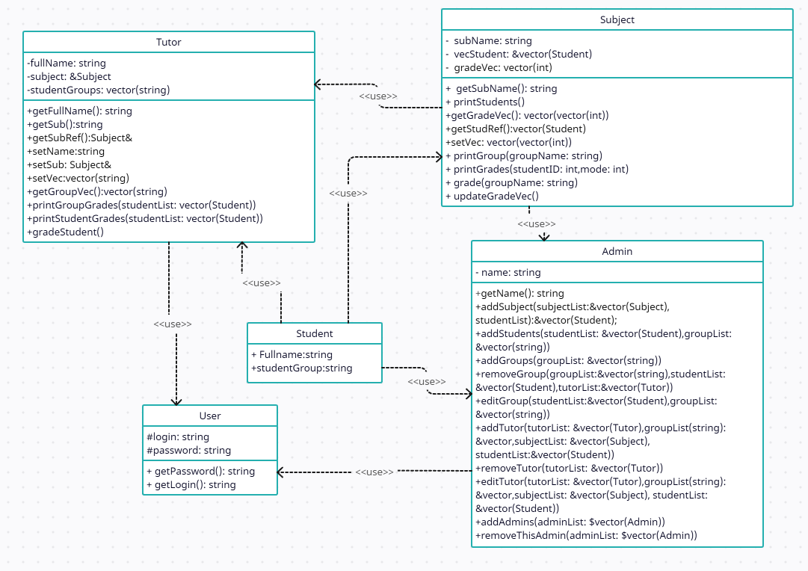

# **Вывод**

При выполнении данной лабораторной работы мы разработали программное обеспечение для учета оценок студентов в формате консольного приложения. В процессе работы мы углубились в изучение работы с классами и их методами, познакомились с методом документирования кода - Doxygen, а также создали UML диаграмму для наглядного представления структуры приложения. Этот проект не только позволил нам применить полученные знания на практике, но и расширил наше понимание принципов объектно-ориентированного программирования и разработки программного обеспечения.

# **Скриншоты программы**

# 

